玩「现代音乐」不懂双音，你在搞笑吗？

星期五, 三月 1, 2019

5:37 上午

玩「现代音乐」不懂双音，你在搞笑吗？



大家在弹琴的时候，都会使用单音。

但只会单音是否会觉得单调呢？

如果你能够熟练使用双音，我们的演奏会丰富和好听很多▼

那么今天给大家分享一下简单的「三度双音」，让我们的演奏丰富起来吧！



三度是什么

三度，我们可以理解为是一个音的距离。

以C自然大调为例，有C、D、E、F、G、A、B七个音。

其中C→E是三度关系、D→F是三度关系，同理E→G、F→A、G→B、A→C、B→D都是三度关系。

大家知道，三度还分小三度与大三度。其中C→E、F→A和G→B是大三度，D→F、E→G、A→C、B→D为小三度。

▼C大调调内三度

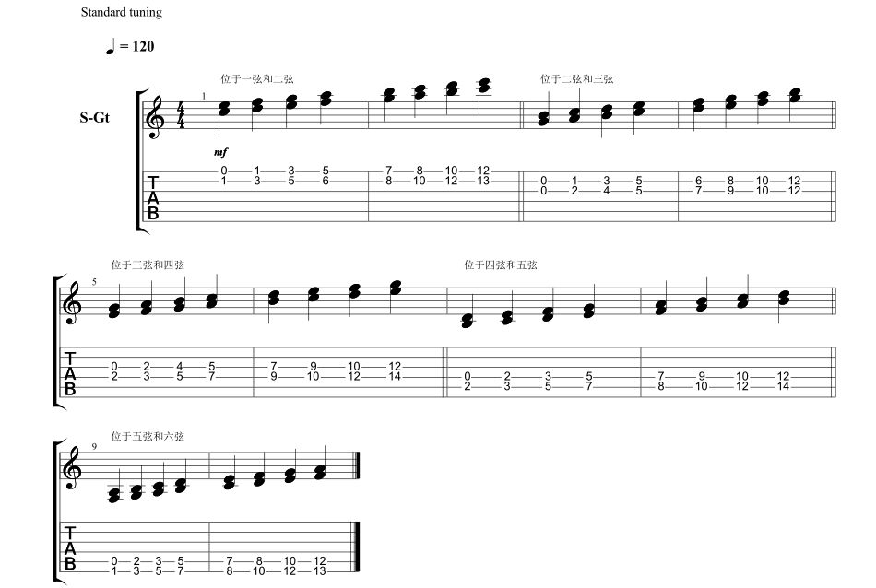

也要会在任意一个调里去演奏，多加练习即可掌握。



记忆妙招

①大三度

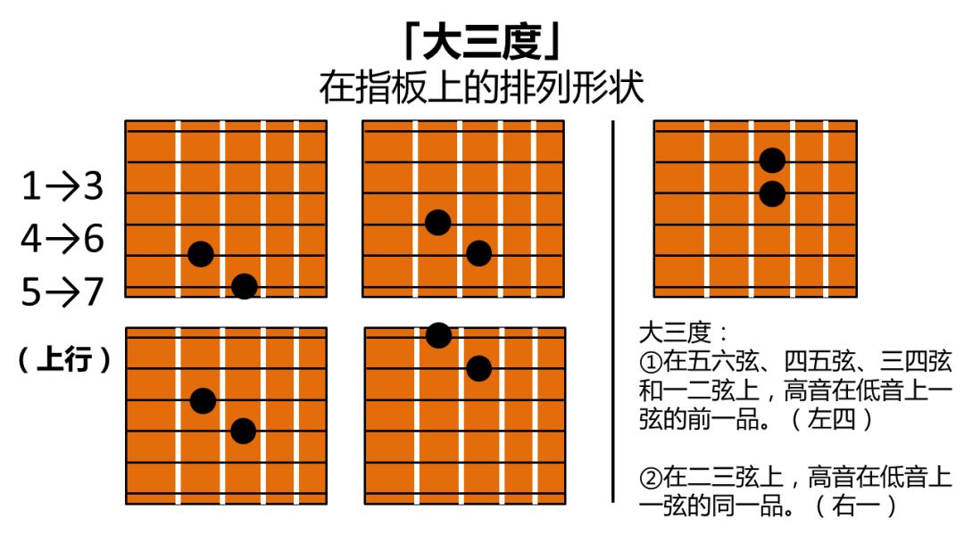

大家在弹高音3、6、7时，按照这两个形状想下方三度的位置即可快速找到。

②小三度

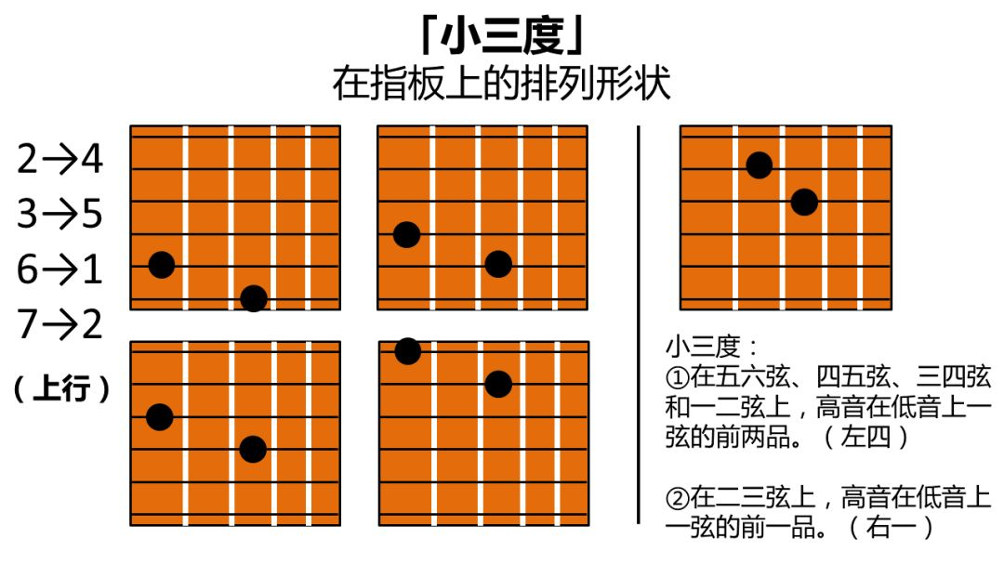

在弹高音1、2、4、5时，按照这两个形状想下方三度的位置即可快速找到。



运用

①原本的单音旋律

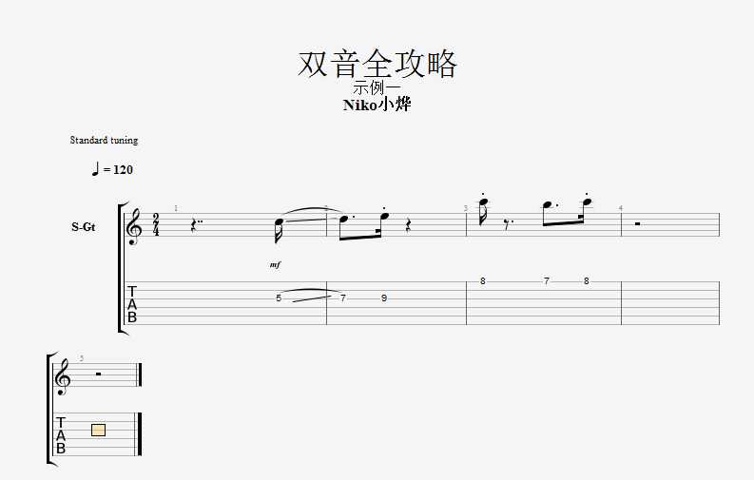

②加了下方三度音之后的双音旋律

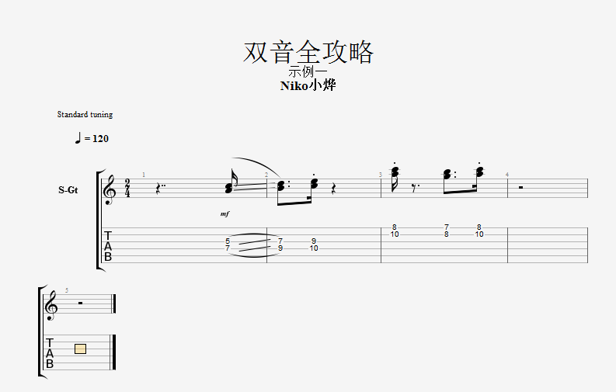

在和声进行中使用Double-Stop的手法进行修饰，是流行音乐中很常用的手法。



注意事项

① 弹奏双音的时候，力度均匀，声音会很和谐悦耳。

② 当你想要在安静的氛围中弹奏的时候，可以用拨片弹奏一根弦，中指或无名指代替另一根弦。这样做声音会更加柔和、温暖。

③本文讲解以C大调为例，建议大家养成首调与级数的思维方式，再到其他调内你会很快适应。

④当我们更多的是用手指弹，偶尔需要用到拨片时，也可以这么做↓↓↓

（《双音全攻略》课程片段）

这一次的双音分享就到这里，大家加油练习吧~！

■ Over ■

如果想系统学习双音的演奏及运用，欢迎报名《闷音制音全攻略》。

本课共12节课、26课时，现在报名仅需99元。

（*使用官网账户中心的邀请码成功邀请好友注册，即可获取20元优惠券，不懂可以添加下面助教小姐姐进行请教）



哎呀妞

赞个拨片儿

[赞赏](http://)

 人赞赏

长按二维码向我转账

赞个拨片儿



受苹果公司新规定影响，微信 iOS 版的赞赏功能被关闭，可通过二维码转账支持公众号。

阅读

好看

**已推荐到看一看**

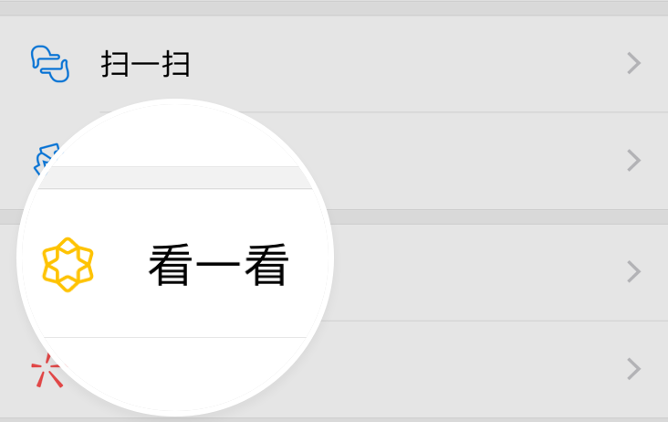

你的朋友可以在“发现”-“看一看”看到你认为好看的文章。

[取消](javascript:;) [推荐](javascript:;)

[我知道了](javascript:;)

已取消，“好看”想法已同步删除

[知道了](javascript:;)

已推荐到看一看[和朋友分享想法](javascript:;)

最多200字，当前共字 发送

已发送

*朋友将在看一看看到*

确定

分享你的想法...

取消

*分享想法到看一看*

确定

最多200字，当前共字

发送中

网络异常，请稍后重试

[知道了](javascript:;)



微信扫一扫  
关注该公众号



微信扫一扫  
使用小程序

即将打开""小程序

[取消](javascript:void(0);) [打开](javascript:void(0);)

[<From: http://mp.weixin.qq.com/s?__biz=MzA5ODc3MzEzNA==&mid=2649483107&idx=3&sn=18be581c10cf27db8cb5c4475392f2f4&chksm=88933682bfe4bf942e33c2b25a1ae175567fa9609b798c7c2a7dc89d40ef9daeb3fafa7cff96&mpshare=1&scene=1&srcid=0301xt4pnWcGjIUZOzVDugPr#rd>](http://mp.weixin.qq.com/s?__biz=MzA5ODc3MzEzNA==&mid=2649483107&idx=3&sn=18be581c10cf27db8cb5c4475392f2f4&chksm=88933682bfe4bf942e33c2b25a1ae175567fa9609b798c7c2a7dc89d40ef9daeb3fafa7cff96&mpshare=1&scene=1&srcid=0301xt4pnWcGjIUZOzVDugPr" \l "rd)